Priloga 15

**MODEL VREDNOTENJA ZA BENCINSKE SERVISE (PNB)**

**Kazalo**

1 Enačbe in način izračuna vrednosti 3

2 Vrednostne cone, referenčna enota vrednotenja, vrednostne ravni in vrednostne tabele 5

2.1 Vrednostne cone 5

2.2 Referenčna enota vrednotenja in vrednostne ravni 5

2.3 Vrednostne tabele 6

**MODEL VREDNOTENJA ZA BENCINSKE SERVISE (PNB)**

# Enačbe in način izračuna vrednosti

Izračun posplošene vrednosti posebne enote vrednotenja bencinski servis se izvede na podlagi podatkov, ki so za posebno enoto vrednotenja zapisani v evidenci vrednotenja.

Enačba za izračun posplošene vrednosti po modelu:

**V = VT**

Tabela 1: Oznake in opis oznak za izračun posplošene vrednosti po modelu za bencinske servise (PNB)

|  |  |
| --- | --- |
| **Oznaka** | **Opis oznake** |
| **V** | Posplošena vrednost bencinskega servisa, določena po modelu PNB |
| **VT** | Vrednost bencinskega servisa iz vrednostne tabele |

Koraki izračuna posplošene vrednosti

**Korak 1: Določitev lokacije – vrednostne cone in vrednostne ravni**

Glede na lokacijo posamezne posebne enote vrednotenja (bencinskega servisa) se določita ustrezna vrednostna cona in njej pripisana vrednostna raven. Vrednostne cone in njim pripisane vrednostne ravni modela vrednotenja za bencinske servise so predstavljene v poglavju 2.1 Vrednostne cone.

**Korak 2: Določitev tipa bencinskega servisa**

Posebni enoti vrednotenja je v evidenci vrednotenja pripisan eden izmed naslednjih treh tipov bencinskega servisa:

* avtomatski: avtomatski bencinski servis brez osebja
* s prodajalno: bencinski servis s prodajnim mestom z osebjem zunaj avtoceste in hitre ceste
* na AC ali HC: bencinski servis na avtocesti ali hitri cesti

Tip bencinskega servisa se odčita iz evidence vrednotenja.

**Korak 3: Izračun povprečne letne količine prodanih motornih goriv Q**

Povprečno letno količino prodanih motornih goriv Q izračunamo iz podatkov o letnih količinah prodanih motornih goriv na bencinskem servisu (motorni bencini, dizelsko gorivo, utekočinjeni naftni plin in stisnjen zemeljski plin), ki so zapisani v evidenci vrednotenja za obdobje zadnjih treh let. Za stisnjen zemeljski plin se prodana količina iz kilogramov v litre pretvori s faktorjem 1,2. Pri izračunu se ne upoštevajo leta, ko bencinski servis še ni obratoval. Ne upošteva se tudi leto začetka obratovanja bencinskega servisa, če je količina prodanega motornega goriva v letu začetka obratovanja za več kot 30 % nižja od količine prodanega motornega goriva v naslednjem letu.

Slika 1: Enačba za izračun povprečne letne količine prodanega motornega goriva po modelu



Tabela 2: Oznake in opis oznak za izračun povprečne letne količine prodanih motornih goriv Q po modelu za bencinske servise (PNB)

|  |  |
| --- | --- |
| **Oznaka** | **Opis oznake** |
| *Q* | Povprečna letna količina prodanega motornega goriva v litrih |
| *QE_L-n* | V letu *L-n* prodana količina vsega motornega goriva v litrih |
| *kL-n* | Faktor upoštevanja za posamezno leto: če podatek *QE_L-n* obstaja, potem *kL-n* = 1 (ob preverjanju dodatnega pogoja), sicer *kL-n* = 0; dodaten pogoj določa, da je *kL-n* = 0 tudi v primeru, ko je *L-n* leto začetka obratovanja bencinskega servisa in je *QE_L-n* v letu začetka obratovanja za več kot 30 % nižja od *QE_L-n+1* v naslednjem letu |
| *L* | Zadnje leto, za katero so v evidenci vrednotenja evidentirani podatki o dejavnosti |

**Korak 4: Določitev posplošene vrednosti neposredno iz vrednostne tabele**

Iz vrednostne tabele, ki odgovarja vrednostni ravni (korak 1), se na podlagi tipa bencinskega servisa (korak 2) in povprečne letne količine prodanega motornega goriva Q (korak 3) odčita vrednost bencinskega servisa (VT). Odčitana vrednost je enaka **posplošeni vrednosti bencinskega servisa (V)**. Vrednostna tabela je dostopna v poglavju 2.3 Vrednostne tabele.

Slika 2: Prikaz strukture vrednostne tabele modela za bencinske servise (PNB)

**VREDNOSTNA RAVEN**

|  |  |  |  |  |
| --- | --- | --- | --- | --- |
| **Povprečna letna količina prodanih motornih goriv v litrih** | | **Vrednost posebne enote vrednotenja v EUR glede na tip bencinskega servisa** | | |
| **Od** | **Do** | **Avtomatski** | **S prodajalno** | **Na AC ali HC** |
| **–** | **–** |  |  |  |
| **–** | **–** |  |  |  |
| **–** | **–** |  |  |  |
| **–** | **–** |  |  |  |
| **–** | **–** |  |  |  |

# Vrednostne cone, referenčna enota vrednotenja, vrednostne ravni in vrednostne tabele

## Vrednostne cone

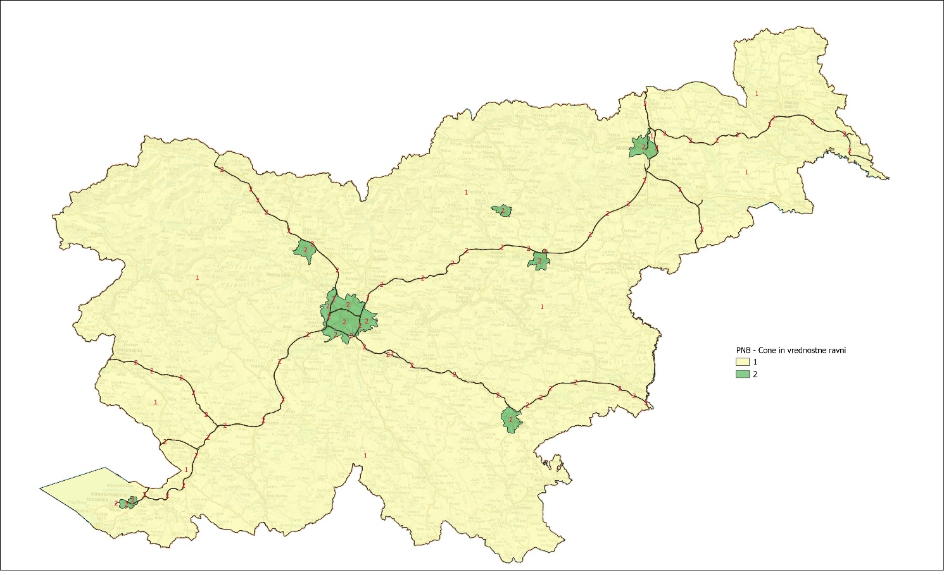

## Referenčna enota vrednotenja in vrednostne ravni

Referenčna posebna enota vrednotenja modela za bencinske servise (PNB) ima naslednje lastnosti:

* tip bencinskega servisa je bencinski servis s prodajalno,
* povprečna letna količina prodanega motornega goriva je 4.000.000 litrov.

***Tabela 3:*** ***Vrednostne ravni po modelu za bencinske servise (PNB)***

|  |  |
| --- | --- |
| **Številka vrednostne ravni modela PNB** | **Vrednost referenčne posebne enote vrednotenja (EUR)** |
| 1 | 1.520.000 |
| 2 | 1.670.000 |

## Vrednostne tabele

VREDNOSTNA RAVEN 1

|  |  |  |  |  |
| --- | --- | --- | --- | --- |
| **Povprečna letna količina prodanega motornega goriva v litrih** | | **Vrednost posebne enote vrednotenja v EUR glede na tip bencinskega servisa** | | |
| **Od** | **Do** | **Avtomatski** | **S prodajalno** | **Na AC ali HC** |
| 0 | 299.999 | 46.600 | 113.800 | 230.800 |
| 300.000 | 341.999 | 49.800 | 121.800 | 246.900 |
| 342.000 | 387.999 | 56.600 | 138.400 | 280.800 |
| 388.000 | 438.999 | 64.200 | 156.800 | 318.100 |
| 439.000 | 494.999 | 72.500 | 177.100 | 359.200 |
| 495.000 | 556.999 | 81.600 | 199.500 | 404.600 |
| 557.000 | 625.999 | 91.800 | 224.400 | 455.000 |
| 626.000 | 701.999 | 103.000 | 251.900 | 511.000 |
| 702.000 | 784.999 | 115.400 | 282.000 | 572.000 |
| 785.000 | 876.999 | 128.900 | 315.200 | 639.000 |
| 877.000 | 977.999 | 143.900 | 351.800 | 713.000 |
| 978.000 | 1.089.999 | 160.400 | 392.200 | 795.000 |
| 1.090.000 | 1.209.999 | 178.400 | 436.200 | 885.000 |
| 1.210.000 | 1.339.999 | 197.800 | 483.600 | 981.000 |
| 1.340.000 | 1.489.999 | 219.600 | 537.000 | 1.090.000 |
| 1.490.000 | 1.639.999 | 242.800 | 594.000 | 1.200.000 |
| 1.640.000 | 1.819.999 | 268.400 | 656.000 | 1.330.000 |
| 1.820.000 | 1.999.999 | 296.400 | 724.000 | 1.470.000 |
| 2.000.000 | 2.209.999 | 326.600 | 798.000 | 1.620.000 |
| 2.210.000 | 2.429.999 | 360.000 | 880.000 | 1.780.000 |
| 2.430.000 | 2.659.999 | 394.900 | 965.000 | 1.960.000 |
| 2.660.000 | 2.919.999 | 432.900 | 1.060.000 | 2.150.000 |
| 2.920.000 | 3.199.999 | 474.800 | 1.160.000 | 2.350.000 |
| 3.200.000 | 3.499.999 | 520.000 | 1.270.000 | 2.580.000 |
| 3.500.000 | 3.819.999 | 568.000 | 1.390.000 | 2.820.000 |
| 3.820.000 | 4.169.999 | 620.000 | 1.520.000 | 3.070.000 |
| 4.170.000 | 4.549.999 | 677.000 | 1.650.000 | 3.350.000 |
| 4.550.000 | 4.949.999 | 737.000 | 1.800.000 | 3.650.000 |
| 4.950.000 | 5.379.999 | 801.000 | 1.960.000 | 3.970.000 |
| 5.380.000 | 5.829.999 | 870.000 | 2.130.000 | 4.310.000 |
| 5.830.000 | 6.329.999 | 943.000 | 2.310.000 | 4.680.000 |
| 6.330.000 | 6.849.999 | 1.020.000 | 2.500.000 | 5.070.000 |
| 6.850.000 | 7.409.999 | 1.110.000 | 2.700.000 | 5.480.000 |
| 7.410.000 | 7.999.999 | 1.200.000 | 2.920.000 | 5.930.000 |
| 8.000.000 | 8.639.999 | 1.290.000 | 3.160.000 | 6.400.000 |
| 8.640.000 | 9.309.999 | 1.390.000 | 3.400.000 | 6.900.000 |
| 9.310.000 | 9.999.999 | 1.500.000 | 3.660.000 | 7.430.000 |
| 10.000.000 | 10.799.999 | 1.610.000 | 3.940.000 | 8.000.000 |
| 10.800.000 | 11.599.999 | 1.740.000 | 4.250.000 | 8.620.000 |
| 11.600.000 | 12.399.999 | 1.860.000 | 4.550.000 | 9.230.000 |
| 12.400.000 | 13.299.999 | 1.990.000 | 4.870.000 | 9.880.000 |
| 13.300.000 | 14.199.999 | 2.130.000 | 5.220.000 | 10.600.000 |
| 14.200.000 | 15.199.999 | 2.280.000 | 5.580.000 | 11.300.000 |
| 15.200.000 | 16.299.999 | 2.440.000 | 5.970.000 | 12.100.000 |
| 16.300.000 | 17.299.999 | 2.610.000 | 6.370.000 | 12.900.000 |
| 17.300.000 | 18.499.999 | 2.780.000 | 6.790.000 | 13.800.000 |
| 18.500.000 | 19.699.999 | 2.960.000 | 7.240.000 | 14.700.000 |
| 19.700.000 | 20.899.999 | 3.150.000 | 7.700.000 | 15.600.000 |
| 20.900.000 | 22.199.999 | 3.340.000 | 8.170.000 | 16.600.000 |
| 22.200.000 | 23.599.999 | 3.550.000 | 8.690.000 | 17.600.000 |
| 23.600.000 | 24.999.999 | 3.770.000 | 9.220.000 | 18.700.000 |
| 25.000.000 | nad 25.000.000 | 4.100.000 | 10.000.000 | 20.300.000 |

VREDNOSTNA RAVEN 2

|  |  |  |  |  |
| --- | --- | --- | --- | --- |
| **Povprečna letna količina prodanega motornega goriva v litrih** | | **Vrednost posebne enote vrednotenja v EUR glede na tip bencinskega servisa** | | |
| **Od** | **Do** | **Avtomatski** | **S prodajalno** | **Na AC ali HC** |
| 0 | 299.999 | 51.400 | 125.700 | 230.800 |
| 300.000 | 341.999 | 55.000 | 134.500 | 246.900 |
| 342.000 | 387.999 | 62.600 | 153.000 | 280.800 |
| 388.000 | 438.999 | 70.900 | 173.300 | 318.100 |
| 439.000 | 494.999 | 80.100 | 195.700 | 359.200 |
| 495.000 | 556.999 | 90.200 | 220.400 | 404.600 |
| 557.000 | 625.999 | 101.400 | 247.900 | 455.000 |
| 626.000 | 701.999 | 113.800 | 278.200 | 511.000 |
| 702.000 | 784.999 | 127.500 | 311.600 | 572.000 |
| 785.000 | 876.999 | 142.500 | 348.200 | 639.000 |
| 877.000 | 977.999 | 159.000 | 388.700 | 713.000 |
| 978.000 | 1.089.999 | 177.300 | 433.300 | 795.000 |
| 1.090.000 | 1.209.999 | 197.100 | 481.900 | 885.000 |
| 1.210.000 | 1.339.999 | 218.600 | 534.000 | 981.000 |
| 1.340.000 | 1.489.999 | 242.600 | 593.000 | 1.090.000 |
| 1.490.000 | 1.639.999 | 268.300 | 656.000 | 1.200.000 |
| 1.640.000 | 1.819.999 | 296.600 | 725.000 | 1.330.000 |
| 1.820.000 | 1.999.999 | 327.400 | 800.000 | 1.470.000 |
| 2.000.000 | 2.209.999 | 360.900 | 882.000 | 1.620.000 |
| 2.210.000 | 2.429.999 | 397.700 | 972.000 | 1.780.000 |
| 2.430.000 | 2.659.999 | 436.300 | 1.070.000 | 1.960.000 |
| 2.660.000 | 2.919.999 | 478.300 | 1.170.000 | 2.150.000 |
| 2.920.000 | 3.199.999 | 525.000 | 1.280.000 | 2.350.000 |
| 3.200.000 | 3.499.999 | 574.000 | 1.400.000 | 2.580.000 |
| 3.500.000 | 3.819.999 | 627.000 | 1.530.000 | 2.820.000 |
| 3.820.000 | 4.169.999 | 685.000 | 1.670.000 | 3.070.000 |
| 4.170.000 | 4.549.999 | 747.000 | 1.830.000 | 3.350.000 |
| 4.550.000 | 4.949.999 | 814.000 | 1.990.000 | 3.650.000 |
| 4.950.000 | 5.379.999 | 885.000 | 2.160.000 | 3.970.000 |
| 5.380.000 | 5.829.999 | 961.000 | 2.350.000 | 4.310.000 |
| 5.830.000 | 6.329.999 | 1.040.000 | 2.550.000 | 4.680.000 |
| 6.330.000 | 6.849.999 | 1.130.000 | 2.760.000 | 5.070.000 |
| 6.850.000 | 7.409.999 | 1.220.000 | 2.990.000 | 5.480.000 |
| 7.410.000 | 7.999.999 | 1.320.000 | 3.230.000 | 5.930.000 |
| 8.000.000 | 8.639.999 | 1.430.000 | 3.490.000 | 6.400.000 |
| 8.640.000 | 9.309.999 | 1.540.000 | 3.760.000 | 6.900.000 |
| 9.310.000 | 9.999.999 | 1.660.000 | 4.050.000 | 7.430.000 |
| 10.000.000 | 10.799.999 | 1.780.000 | 4.360.000 | 8.000.000 |
| 10.800.000 | 11.599.999 | 1.920.000 | 4.690.000 | 8.620.000 |
| 11.600.000 | 12.399.999 | 2.060.000 | 5.030.000 | 9.230.000 |
| 12.400.000 | 13.299.999 | 2.200.000 | 5.380.000 | 9.880.000 |
| 13.300.000 | 14.199.999 | 2.360.000 | 5.760.000 | 10.600.000 |
| 14.200.000 | 15.199.999 | 2.520.000 | 6.160.000 | 11.300.000 |
| 15.200.000 | 16.299.999 | 2.700.000 | 6.600.000 | 12.100.000 |
| 16.300.000 | 17.299.999 | 2.880.000 | 7.040.000 | 12.900.000 |
| 17.300.000 | 18.499.999 | 3.070.000 | 7.500.000 | 13.800.000 |
| 18.500.000 | 19.699.999 | 3.270.000 | 8.000.000 | 14.700.000 |
| 19.700.000 | 20.899.999 | 3.480.000 | 8.510.000 | 15.600.000 |
| 20.900.000 | 22.199.999 | 3.690.000 | 9.030.000 | 16.600.000 |
| 22.200.000 | 23.599.999 | 3.930.000 | 9.600.000 | 17.600.000 |
| 23.600.000 | 24.999.999 | 4.170.000 | 10.200.000 | 18.700.000 |
| 25.000.000 | nad 25.000.000 | 4.530.000 | 11.100.000 | 20.300.000 |